18 Jahre Ausschussarbeit für Kupferzell – Ehrung von Roland Kümmerer zum „volljährigen“ Abschied
Neuwahl des Ausschusses – Mitgliederversammlung mit Jubiläum, Ehrungen und besonderem Dank
Eingebettet in das traditionsreiche und stimmungsvolle „Singen unterm Weihnachtsbaum“ am 14. Dezember fand die Mitgliederversammlung des Vereins der ehemaligen land- und hauswirtschaftlichen Fachschulabsolventinnen und -absolventen der Akademie für Landbau und Hauswirtschaft Kupferzell (ALH) statt. Zahlreiche Mitglieder, Ehemalige sowie Gäste führte die enge Verbundenheit mit der Schule und untereinander nach Kupferzell.
Das Programm der Mitgliederversammlung umfasste neben den Regularien und der Berichte aus der ALH, mehrere Ehrungen. Ein besonderer Programmpunkt der Mitgliederversammlung war das 25-jährige Abschlussjubiläum der ersten Wirtschafter für Landbau aus Kupferzell. Im neu gegründeten Fachbereich Landbau hatten diese Absolventen im Jahr 2000 ihre Prüfungen bestanden und damit den Grundstein für eine bis heute erfolgreiche landwirtschaftliche Weiterbildung an der ALH gelegt. Die Ehrung machte deutlich, welchen nachhaltigen Einfluss diese Ausbildung auf die Entwicklung der Landwirtschaft in der Region und darüber hinaus hatte. Einen weiteren Höhepunkt bildete der Vortrag von Felix Schmälzle, Landwirtschaftsmeister des Jahrgangs 2021–2024 und Bildungspreisträger des VLF Baden-Württemberg. In seiner Präsentation stellte er vor, wie der elterliche Sonderkulturbetrieb zukunftsfähig ausgerichtet wird und zeigte praxisnah, wie Weiterbildung und Innovation erfolgreich zusammenwirken können. Dabei wurden mehrere langjährige Ausschussmitglieder verabschiedet. Der Verein dankte Anette Metz, Margret Habel und Astrid Mayer herzlich für ihr langjähriges Engagement.
Die turnusgemäße Neuwahl des Ausschusses erfolgte im Rahmen der Mitgliederversammlung, die konstituierende Sitzung des neu gewählten Gremiums fand am 9. Januar 2026 statt.
Eine besondere Ehrung erhielt Roland Kümmerer, der nach insgesamt 18 Jahren Mitarbeit im Ausschuss – davon viele Jahre als Ausschussvorsitzender – aus dem Gremium ausschied. Für sein außergewöhnliches ehrenamtliches Wirken, seine Verlässlichkeit und seine prägenden Impulse in zahlreichen Höhepunkten wie dem 100-jährigen Jubiläum der Bildungsarbeit in Kupferzell im Jahr 2022 wurde ihm für die besonderen Verdienste das Silberne Verbandszeichen des VLF Landesbezirksverband Stuttgart in Vertretung durch Daniela Katz-Raible (Geschäftsführerin des Landesverbands) verliehen.
Zur neuen Ausschussvorsitzenden wurde Ulrike von Zenker gewählt. Sie gehört dem Ausschuss seit 2019 an und möchte gemeinsam mit dem neu zusammengesetzten Gremium die erfolgreiche Arbeit fortführen, den Austausch der Ehemaligen weiter stärken und neue Impulse setzen.
Der VLF-Landesverband bedankt sich bei allen bisherigen und neuen Ausschussmitgliedern für ihre Bereitschaft, Verantwortung zu übernehmen, und wünscht dem neuen Ausschuss eine erfolgreiche Amtszeit für die Wahlperiode 2025–2031.

Der neu gewählte Ausschuss setzt sich wie folgt zusammen:
- Ulrike von Zenker (Ausschussvorsitzende)
- Manuel Bauer (stellvertretender Vorsitzender)
- Julius Albrecht
- Stefan Breuninger
- Alexandra Ender
- Lukas Giek
- Sandra Haußecker
- Maria Kümmerer
- Tina Rau
- Tanja Sahm (Kassiererin)
- Felix Schmälzle
- Stefanie Stockert
- Caroline von Wistinghausen-Noz

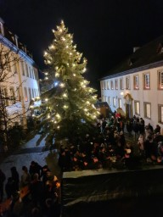
Singen unterm Weihnachtsbaum (Foto Alexandra Ender)
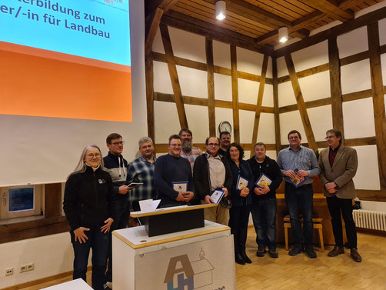
Dr. Thomas Winter, Dezernent Ländlicher Raum (rechts), Christine Heinke, Schulleiterin (links) und die für das 25 jährige Jubiläum ausgezeichneten Wirtschafter für Landbau (Foto: ALH)
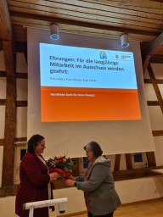
Maria Kümmerer übereicht der langjährigen stellvertretenden Vorsitzenden Anette Metz einen Blumengruß und dankt für den Einsatz. (Foto ALH)

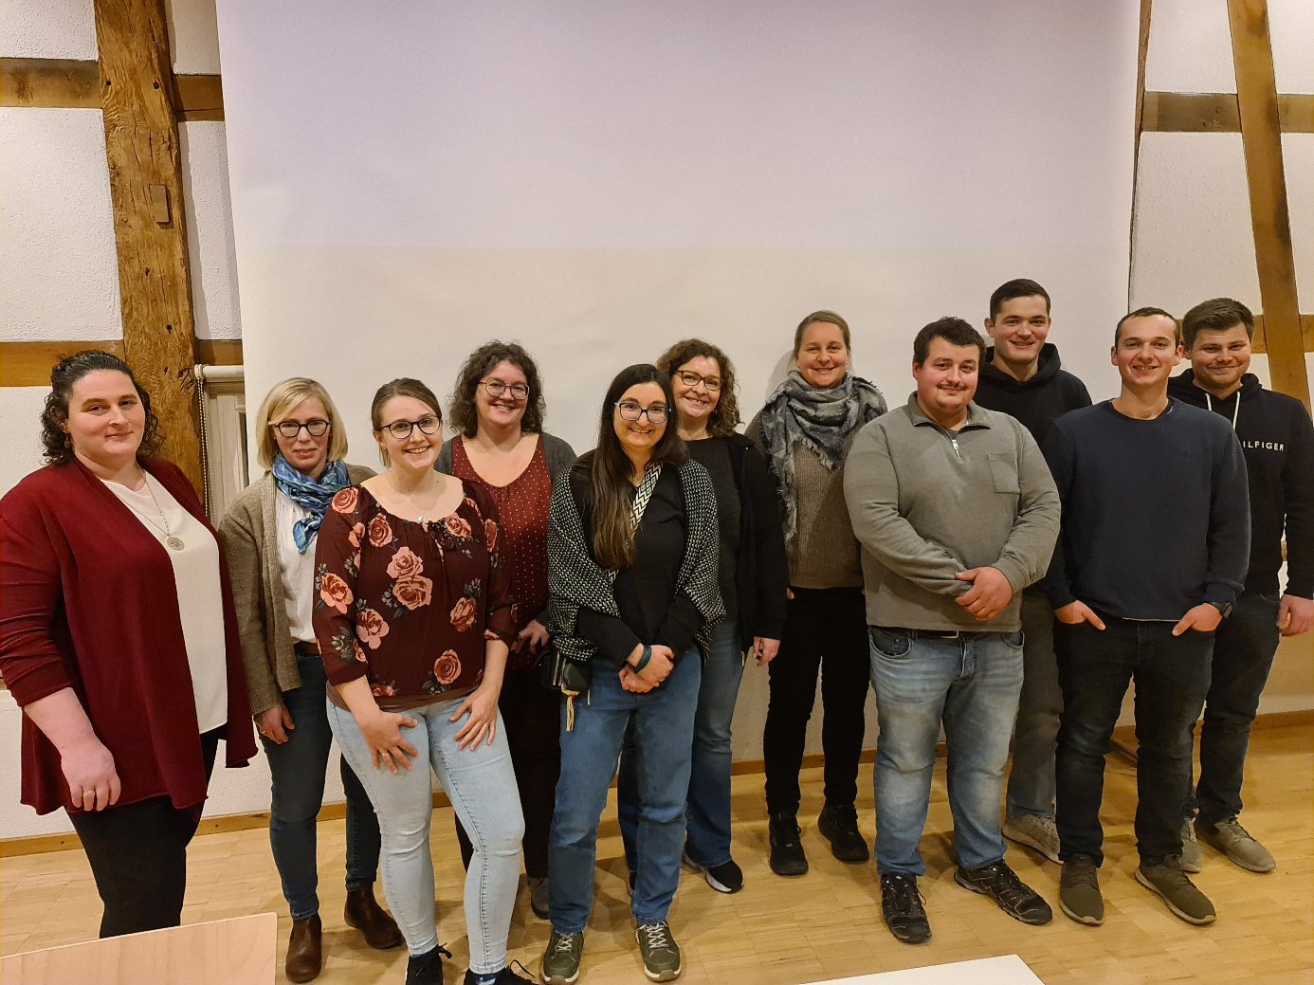
Der neue Ausschuss an der Mitgliederversammlung Maria Kümmerer, Stefanie Stockert, Tina Rau, Tanja Sahm, Alexandra Ender, Ulrike von Zenker, Sandra Haußecker, Manuel Bauer, Felix Schmälzle, Lukas Giek, Stefan Breuninger (nicht auf dem Bild Caroline von Wistinghausen-Noz und Julius Albrecht) (Foto ALH)

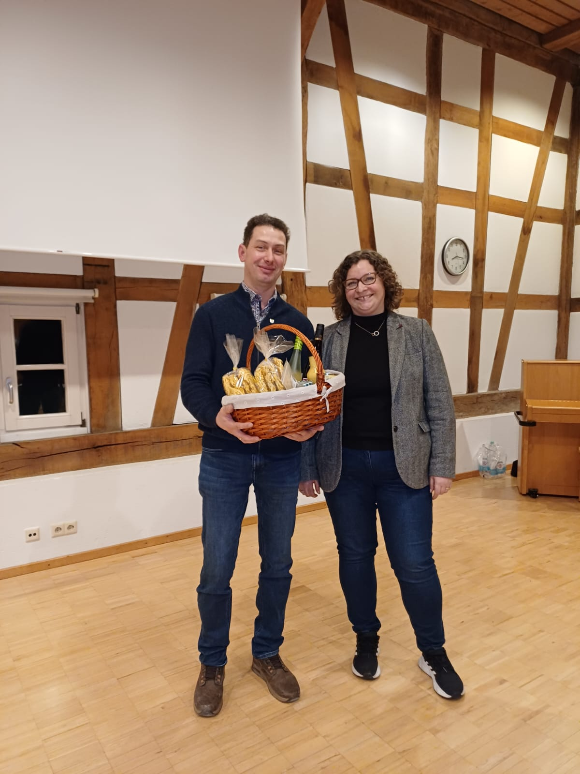
Ulrike von Zenker bedankt sich bei Ihrem Vorgänger Roland Kümmerer mit einem Geschenkkorb. (Foto ALH)
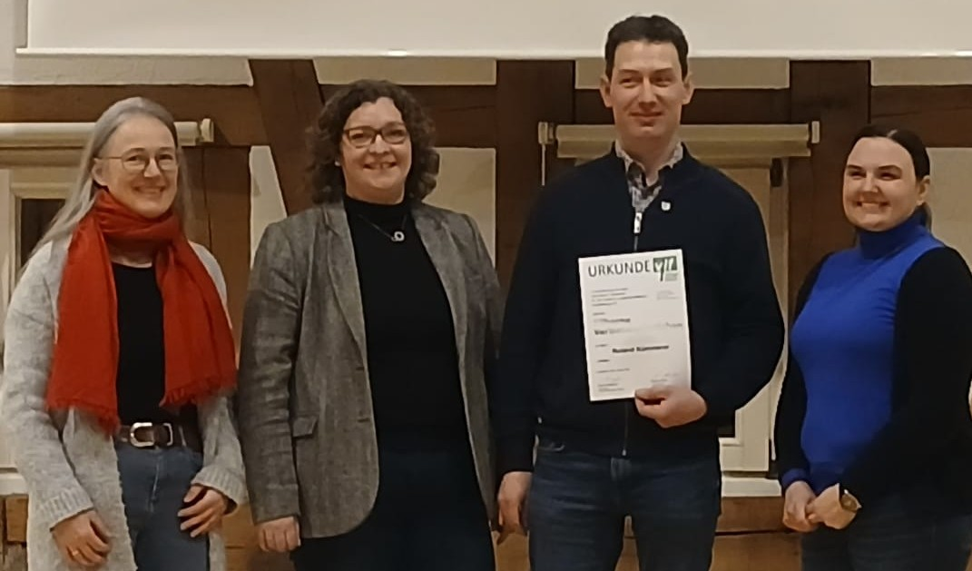
Roland Kümmerer wird ausgezeichnet mit dem Verbandsabzeichen in Silber für seine besonderen Verdienste im vlf. (Christine Heinke, Ulrike von Zenker, Roland Kümmerer, Daniela Katz-Raible) (Foto ALH)

